2011年江苏省公务员录用考试

《行政职业能力测验》试卷(B类)
注意事项

一、此项测验分为五个部分，共155小题，题型均为单项选择题。分2个题本，题本Ⅰ的时限为10分钟。题本Ⅱ的时限为90分钟。题本Ⅱ上的各部分内容也给出参考时限，供答题时合理分配时间。

二、请按照要求在答题卡上填写好自己的姓名，涂写好准考证号，严禁折叠答题卡。

三、必须在答题卡上答题；在题本上答题，一律无效。

四、监考人员宣布考试开始时，方可答题，宣布考试结束时，应立即停止答题。题本、答题卡、草稿纸一律留在桌上，待监考人员确认数量无误，允许离开后，方可离开考场。

如果你违反了以上任何一项要求，都将影响你的成绩。

五、在这项测验中，可能有些试题较难，因此你不要在一道题上思考时间太久，遇到不会答的题目，可先跳过去，如果有时间再去思考，否则，你可能没有时间完成后面的题目。

六、试题答错不倒扣分。

第一部分 知觉速度与准确性
（共60题，参考时限10分钟）
- 同符查找
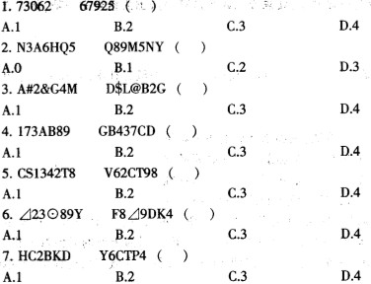
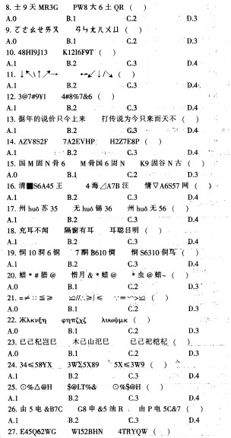

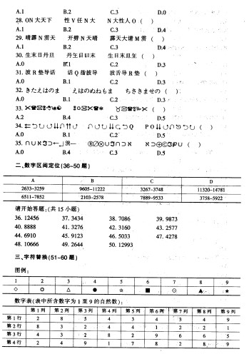
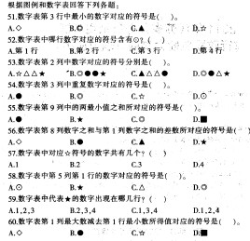

第二部分言语理解与表达
（共1 5题，参考时限1 5分钟）
一、片段阅读。每道题包含一段文字，要求你从四个选项中选出最恰当的一项，你的选择必须与题干要求相符合。
请开始答题：
61. “和谐”是什么？人人都有饭吃，人人都可以说话，就是一种最为朴素的“和谐”，这也是构建和谐社会的题中应有之义。
这段话是说（ ）。
A. 人人有饭吃、可以表达个人看法，是和谐社会的主要特征
B. 人人有饭吃、可以表达个人看法，是和谐社会的必要条件
C. 人人有饭吃、可以表达个人看法，是和谐社会的最高标准
D. 人人有饭吃、可以表达个人看法，是和谐社会的最终目标
62. 城市化是继工业化以后推动经济社会发展的一个新的重大力量。地方政府在城市化方面有着很强的冲动，但这个冲动更多表现在土地的城市化方面。因为土地的升值幅度很大，潜力很大，对地方的经济增长和财政收入也有很大的促进作用。所以，在城市化进程中，土地的城市化成为地方发展的一个重要手段。但这并非真正的城市化，因为城市化程度是以人的城市化为标准的。
这段文字的中心意思是（ ）。
A. 发展要避免土地的城市化
B. 发展要以人的城市化为标准
C. 人是城市化发展的主要推动者
D. 城市化是地方发展的正确选择
63.一个人买了一个鸟笼放在自家客厅里，过一段时间，他一般会丢掉鸟笼或者买只鸟养。因为，即使他本人长期面对空鸟笼不感到别扭，可是来访者却不然，几乎所有客人面对空笼子都会产生好奇和疑惑，主人会为必须反复解释而不胜其烦，最后只好丢掉鸟笼或者真的买只鸟回来。这就是著名的“鸟笼效应”。
对这段话理解错误的是( )。
A．马克思主义唯物辩证法告诉我们，事物是普遍联系的，所以“鸟笼效应”是必然存在的
B．挂鸟笼本身不说明什么，但是有了一个鸟笼，主人就有可能买一只鸟与之相配
C．“鸟笼效应”是指，大多数时候人们都受制于强大的惯性思维．而缺乏逻辑思维
D．鸟笼里应该有鸟是人们的思维定势，人们见到鸟笼就一定会联想到里面应该有鸟
64. 在我看来，与其说是赵本山的小品受欢迎，还不如说是赵本山的这个人本身更受关注。自从赵本山登上央视春晚这个大舞台，在陈佩斯等笑星长期缺席的情况下，赵本山和他的“赵家班”几乎成了央视的“金字招牌”，甚至一度成为春晚的收视保证。但事实却无情地证明：赵本山已经被央视“过度消费”了。
“过度消费”，即（ ）。
A.演员的个性经常被抹煞 B.演员的才华总是被忽视
C.演员的才华已经被透支 D.演员的个性容易被扭曲
65. 转型期的社会，价值观出现多元化，从神圣转向世俗，从理性转向感性，“拒绝崇高、淡化价值”，有时候很有一些市场。这是低俗现象产生的根本原因。当下低俗之风的产生不是偶然的，在世俗的社会环境和感性的文化土壤里，不产生“三俗”倒是不可理解的。
作者说“不产生”三俗“倒是不可理解的”，意味着“三俗”（）。
A.不可避免 B.难以拒绝
C.可以接受 D.应该默许
二、文章阅读。阅读下面文章，回答问题。本题共有五道小题，每道小题提供四个选项，要求你从中选出最恰当的一项，你的选择应与题千要求相符合。
请开始答题：
男人和女人之间的想法常常相左，这简直就是个常识了，人们一直将这些男女之间的差异解释为性激素的作用，或者是产生男女特定行为方式的社会压力所导致，这种情况直到最近才有所改观。不管怎么说，大部分人还是认为两性的大脑在基本结构和功能上是没有什么差别的。然而这种观念开始日益受到 。
研究发现，男性和女性的脑在解剖结构上有很大不同。不但如此，其神经环路和神经元间传递信号的化学物质也有所不同。这些都是在基因水平就决定了的。所有这些研究都会让人得出一个结论，那就是人脑不止是一种，而是男女两种。
这个结论让神经科学家们有点头疼，因为我们关于大脑的大部分认识是来自于对雄性动物，包括男人的研究。如果说从这些研究得出的推论哪怕只有小部分不适用于雌性动物，那也意味着大量的研究工作本身的基础就不牢靠。弄清楚女人的脑到底跟男人的怎样不同，也许可以解释一些长期困扰人们的谜团，例如为什么男人和女人倾向于犯不同的精神健康问题，为什么有的药物对一种性别有效而对另一种性别就没作用。
人们早就知道雄性和雌性的大脑有点差别，但大家都认为这种差别只是局限在下丘脑部位——一个参与调节进食活动和控制性冲动的脑区。因为雌性动物的雌激素和孕酮水平在月经周期上下波动，这会使实验结果的分析更加复杂，所以研究者们除了在研究下丘脑的时候会区分性别，否则都会尽量避免在实验中使用雌性动物，因为雌性在经期的雌激素和黄体激素水平变化会让实验结果更加难以分析。因此神经科学家们一直以为除了下丘脑外，男性和女性的脑没有什么不同。
但很显然，两性的脑存在许多差异，下丘脑只是冰山的一角而已。女性脑内的许多结构的相对尺寸与男性的有所不同。在2001年的一项研究里，哈佛医学院的Jill Goldstein及其同事测量并且比较了健康男性和女性的45个脑区。他们发现女性脑的额叶里控制决策和解决问题的那部分脑区要比男性的大。女性的边缘皮层也比男性的大，这个区域是负责调节情绪的。其他人的研究发现，女性的海马（海马是一个参与短期记忆和空间导向的脑区）相对男性的要大——女人们背了个不识地图的坏名声看来有些冤枉。男性相对于女性较大的脑区包括顶侧皮层和杏仁核。顶侧皮层负责处理感觉器官传来的信号，也参与空间感知的过程。杏仁核则控制情绪和人的社会行为以及性行为。加州大学的神经生物学家Larry Cahill说：“（男性和女性脑的）同一个结构大小有差异很可能意味着它在功能的组织上也会有不同。”
Cahill发现性别的差异会影响到一些脑区的使用。在利用脑成像技术完成的实验里，他要求男受试者或女受试者回忆前面看过的令他们激动的画面。在完成这个任务的时候，所有受试者都动用了杏仁核这个脑区。杏仁核是一对杏仁大小的神经元团，它们也是边缘系统的组成部分。但不同的是男性受试者在实验过程中用的是右侧杏仁核，而女性用的是左侧杏仁核。而且男女受试者在回忆画面时的侧重也有所不同，男性侧重于回顾要点而女性则更注重细节的表达。Cahill说，这就提示我们男性和女性的脑在处理带有情绪因素的信息时所采用的机制是不一样的。
66. 填入文中划横线处最恰当的一项是（ ）。
A.批评 B.嘲弄 C.挑战 D.批判
67. 文中“这个结论让神经科学家们有点头疼”，“头疼”的主要原因在于（ ）。
A.男女脑的结构在解剖上有很大不同
B.不同性别头脑的化学物质也有所不同
C.过去研究的结论并不适用于雌性动物
D.过去对大脑的认识主要基于雄性动物
68. 以往的研究中研究者很少研究雌性动物大脑是因为（ ）。
A. 雌性雌激素和孕酮水平变化使分析变困难
B. 认为两性的大脑在基本结构和功能上差别不大
C. 认为两性的大脑差别主要只局限在下丘脑部位
D. 人们早就知道雄性和雌性的大脑有着一些差别
69.有关女性大脑与男性的差别，以下说法中与文章不符的是( )。
A．女性处理带有情绪的信息时采用左侧杏仁核
B．女性处理短期记忆和空间导向的能力比男性强
C；女性额叶里控制决策解决问题的脑区比男性大
D．女性大脑中负责调节情绪的区域边缘皮层较大
70．最适合作文章标题的是( )。
A．性别影响犬脑 B．人脑的差别
C．大脑决定性别 D．人脑的性别
三、选词填空。从题后所给的四个选项中选出最适合文意的一项。
请开始答题：
71.水污染的形势是严峻的，而尤其使我们 的是，当前工业发展的步伐是不可能停下来的。
依次填入划横线处最恰当的一项是( )。
A．畏首畏尾 B．骑虎难下 C．进退维谷 D．瞻前顾后
72.此类文字所写的虽然同是“路上的风景”，但实际上，却是 昭示一种与众不同的生活方式和人生理念，其间率真的冲动和激情的渲染，可以 阅读者的心灵。
依次填入划横线处最恰当的一项是( )。
A．用来 抚慰 B．清楚 慰藉
C．借以 直抵 D．有助 吸引
73.改革开放以来，随着社会的巨变，各种各样的思潮也 。这些社会思潮与社会的变迁有怎样的纠结，其间是否有 可寻，各种思潮是否有共识可以分享？
依次填入划横线处最恰当的一项是( )。
A．层出不穷 踪影 B．各有所长 来源
C．来势汹汹 答案 D．此消彼长 脉络
74.知识和书写不再是一副严肃模样，不再被固定于纸媒，时尚、娱乐、即时、分享、互动、便捷、环保等新鲜感受 。未来，“书”不仅仅是文字与图片的内容，而是嵌入触摸手控、视频、音频、动效、360度视图、跨文本、超链接、在线升级等多媒体技术的混搭型内容，阅读概念在无限 。
依次填人划横线处最恰当的一项是( )。
A．接踵而至 展开 B．纷至沓来 拓展
C．眼花缭乱 延伸 D．目不暇接 壮大
75. 龙是象征封建统治者的威严， ，狮子便是象征人民的力量， ，龙是飘渺的，狮子却是实在的。
依次填人划横线处最恰当的一项是( )。
A．假如说 那么 然而 B．虽然说 相反 可是
C．比如说 自然 不过 D．有人说 反而 但是

第三部分数量关系
（共20题，参考时限1 5分钟）
一、数字推理。给你一个数列，但其中缺少一项。要求你仔细观察数列的排列规律，从四个选项中，选择最合适的一项，使之符合原数列的排列规律。
请开始答题：
76. 2，3，0，-7，-18，（ ）。
A. 10 B. 20 C. -33 D. -45
77. 2，4，4，8，16，（ ）。
A. 48 B. 64 C. 128 D. 256
78. 23，26，32，53，（ ），296。
A. 66 B. 87 C. 113 D. 216
79. 1，2，6，4，8，（ ）。
A. 8 B. 126 C. 16 D. 32
80. 35.8，57.12，（ ），1113.24，1317.30，1719.36。
A. 711.18 B. 835.43 C. 95.24 D. 1019.29
81. ，，，，，（ ）
A. B. C. D.
82. 102，213，316，4310，518，（ ）。
A. 6414 B. 6314 C. 714 D. 1019.29
83. -30，-4，（ ），24，122，340。
A. -1 B. -2 C. 6 D. 13
84. 23，57，1113，1317，（ ），2331。
A. 1921 B. 1715 C. 1723 D. 2129
85. 7，13，19，29，（ ），53。
A. 30 B. 39 C. 44 D. 49
二、数学运算。通过运算，选择最合适的一项。
请开始答题：
86. 两种报纸全年订价分别为292元、156元，全室人员都订阅这两种报纸中的一种，用去2084元；如果他们都换订另一种，需要用1948元。问该室有多少人？（）
A. 7 B. 9 C. 11 D. 12
87. 公司实行计件工资报酬，加工一件合格产品得4元，不合格的不计报酬，而且每件扣除12元，某员工一个月加工1000件，得3600元报酬，该员工这个月加工产品合格率是多少？（ ）
A. 96% B. 96.5% C. 97.5% D. 98%
88. 修一条公路，假设每人每天的工作效率相同，计划180名工人1年完成，工作4个月后，因特殊情况，要求提前2个月完成任务，则需要增加工人多少名？（ ）
A. 50 B. 65 C. 70 D. 60
89. 某次招标规定，与每个报价数之差的平方和最小的价格为“预中报价”，接近“预中报价”的报价为预中标单位，6家单位投标，报价分别是37万元、62万元、61万元、47万元、49万元、56万元，其中“预中报价”是（ ）万元。
A. 51 B. 51.5 C. 52 D. 52.5
90. 甲、乙两人从运动场同一起点同向出发，甲跑步速度为200米/分钟，乙步行，当甲第5次超越乙时，乙正好走完第三圈，再过1分钟时，甲在乙前方多少米？（ ）
A.105 B. 115 C. 120 D. 125
91. 过长方体一侧面的两条对角线交点，与下底面四个顶点连得一四棱锥，则四棱锥与长方体的体积比为多少？（ ）
A. 1∶8 B. 1∶6 C. 1∶4 D. 1∶3
92. 身高不等的7人站成一排照相，要求身高最高的人排在中间，按身高向两侧递减。共有多少排法？（ ）
A. 20 B. 24 C. 36 D. 48
93. 2010年末，某公司高收入员工（占20%）收入是一般员工（占80%）的6倍，未来实现员工总收入增加1倍，同时缩小收入差距，当一般员工收入增加1.5倍时，则高收入员工收入是一般员工的多少倍？（ ）
A. 3 B. 4 C. 4.5 D. 120
94. 某商品定价为进价的1.5倍，售价为定价的8折，每件仍可以获到24元，该商品定价为多少？（ ）
A. 180 B. 160 C. 144 D. 120
95. 某公司有三个部门，第一个部门的人数是其他两个部门人数的三分之一，第二个部门的人数是其他两个部门人数的五分之一，第三个部门有28人，则第一个部门与第二个部门的人数相差多少？（ ）
A.4人 B .6人 C.8人 D.5人
第四部分 判断推理
（共40题，参考时限40分钟）
一、类比推理。类推两个对象的共同属性。先给你有某种关系的两个词，从四个答案中选出一对，其间关系与题干给出的两个词或词组的关系相似。
请开始答题：
96.三角形：面积
A．梯形：四面体 B．线段：圆形
C．正方体：体积 D．面积：体积
97.上升：下降
A．痛苦：快乐 B．正义：非正义
C．常规：异常 D．法律：违法
98.线条：几何：欧几里得
A．铅笔：美术：齐白石 B．天空：哲学：哲学家
C．结论：三段论：亚里士多德 D．虚数：基数：陈景润
99.讲师：副教授：教授
A．硕士：博士：助教 B．本科生：硕士生：博士生
C．教授：研究院：院士 D．管理员：馆员：研究馆员
100.自由之于( ) 相当于 法制之于( )
A．精神——规律 B．责任——完善
C．思想——国家 D．想象——执行
101.键盘之于( ) 相当于 ( )之于身体
A．工具——劳动 B．鼠标——身高
C．操作——写作 D．电脑——手指
102.申请( )之于批准 相当于 准备起跑之于( )
A．同意——领奖 B．审核——冲刺
C．产权——资金 D．学校——球鞋
103.5b66c
A.d77r8 B.8p99t
C.6ebbf D.s74qq
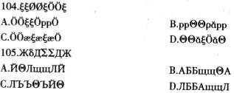
二、图形推理。本部分共10题。包括四种类型的题目。
请开始答题：
(一)右边的四个平面图形中，只有一个是由左边的四个图形拼合而成的，请选出。
106.
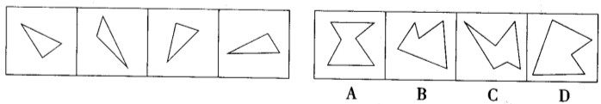
107.
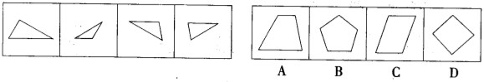
108.
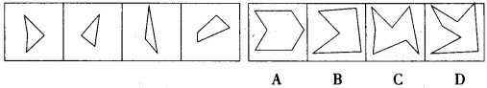
(二)请从所给的四个选项中，选择唯一的一项填在问号处，使之呈现一定的规律性。
109.
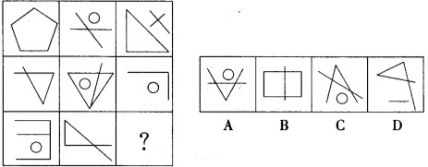
110.
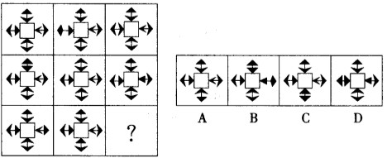
111.
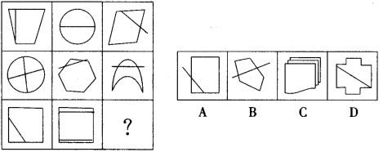
112.
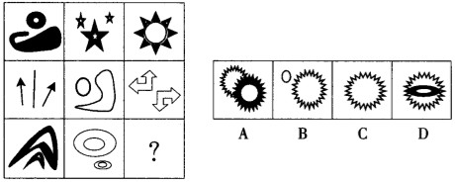
（三）左边给定的是纸盒外表面的展开图，右边那一项能由它折叠而成？
113.
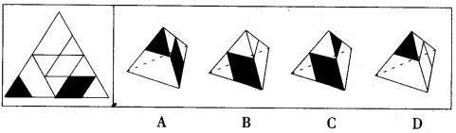
（四）左边三个图给出了同一个立体图形的不同侧面，右边四个图形中只有一个与该立体图形相同，请把它找出来。
114.
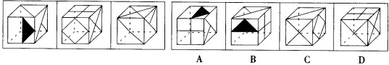

115.
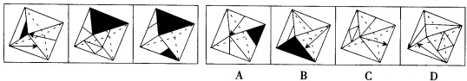
三、逻辑判断。每题给出一段陈述，这段陈述假设是正确的、不容置疑的。请你根据这段陈述，选择一个答案。注意：正确的答案不需要任何附加说明即可以从陈述中必然推出。
请开始答题：
116.李明的所有网友都不是软件工程师；通过李明而认识大楚公司董事的都是软件工程师：李明的一个网友通过李明认识了王刚。
根据以上陈述，可以得出( )。
A．王刚是大楚公司董事 B．王刚不是大楚公司的董事
C．王刚是软件工程师 D．王刚不是软件工程师
117.E股票和F股票不同时涨；如果F股票不涨，那么E股票涨；如果E股票不涨，那么，F股票也不涨。
据此，可以推出( )。
A.E股票涨，F股票涨 B.E股票不涨．F股票涨
C.E股票涨，F股票不涨 D.E股票不涨．F股票不涨
118.如果程序设计没有问题，那么或者是硬件故障或者是输入有误；但是，实际上输入正确。
根据以上陈述，可以得出( )。
A．程序设计有问题 B．如果硬件没有故障，那么程序设计有问题
C．程序设计没有问题 D．如果硬件有故障，那么程序设计没有问题
119.某公司举行游泳、保龄球、台球和乒乓球四个项目的比赛。小李、小张、小王和小戴均参加了其中一个项目的比赛，且四人参加的项目均不相同。已知：(1)小李、小张有一个参加了保龄球的比赛；(2)如果小王参加台球比赛，则小张参加保龄球比赛；(3)只有小李参加保龄球比赛，小王才参加台球比赛；(4)如果小王参加游泳或乒乓球比赛，则小戴不参加游泳或者乒乓球比赛。
根据以上陈述，可以得出( )。
A．小王参加乒乓球比赛 B．小王不参加乒乓球比赛
C．小戴参加台球比赛 D．小戴不参加台球比赛
120.在一次只有五座的圆桌会议上，已知出席会议的五人的座位情况是：(1)王局长与赵科长、李秘书不相邻；(2)如果李秘书与张副局长相邻，则赵科长与郭书记不相邻。
根据以上陈述，可以得出( )。
A．郭书记与王局长、李秘书均相邻
B．张副局长与王局长相邻，与赵科长不相邻
C．郭书记与王局长相邻，与李秘书不相邻
D．张副局长与王局长不相邻，与赵科长相邻
121.如果蓝队没有获得冠军，那么红队将获得冠军；如果蓝队获得冠军，那么绿队将获得季军：如果红队获得亚军，那么黄队将获得冠军；除非黄队获得冠军，否则绿队不会获得季军。
假如前述预测都是正确的，那么可以推出( )。
A．蓝队获得冠军 B．红队获得冠军
C．绿队获得冠军 D．黄队获得冠军
122.中、乙、丙三个球，一个是红色，一个是蓝色，一个是黄色。丙比黄色球大，甲和蓝色球不一样大，蓝色球比丙小。
据此，可以推出( )。
A．甲是红色，乙是蓝色，丙是黄色 B．甲是蓝色，乙是黄色，丙是红色
C．甲是黄色，乙是红色，丙是蓝色 D．甲是黄色，乙是蓝色，丙是红色
123.贷款人发放贷款时，借款人必须提供担保。借款人到期不能偿还贷款本息的，贷款人有权依法处理其抵押物或质物，或由保证人承担偿还本息的连带责任。小黄用自己的一套房产作抵押．向银行贷了40万元，小王为保证人。
据此，可以推出( )。
A．如果没有小王作为保证人，小黄向银行贷款不能超过40万元
B．如果银行没有要求小王偿还本息，小黄一定到期偿还了贷款本息
C．如果到期小黄不能偿还贷款本息，那么银行就会拍卖小黄的抵押房产
D．如果到期小黄不能偿还贷款本息，那么银行可能要求小王偿还本息
124,科研管理要注重目标管理，要注重科研成果的产出。现在有些高校只注重过程管理，经费报销限制太死，程序太繁琐，这是不好的。据此，有四个推论：(1)目标管理和过程管理是矛盾的；(2)并非所有高校都不注重过程管理；(3)是否出科研成果是科研管理的目标之一；(4)现在有些高校不重视目标管理。
以上推理中，正确的有( )。
A．1个 B.2个 C.3个 D.4个
125.小陈喜欢自驾游，下个月正好有假期。小陈家不远处有家旅游公司。小陈丈夫是旅游公司经理。据此，有四个推论：（1）有的旅游公司经理不认识某旅游公司经理的妻子；（2）某旅游公司经理的妻子不跟她丈夫所在的旅游公司出游；（3）小陈家附近的旅游公司经理是小陈丈夫；（4）小陈家附近的旅游公司经理的妻子下个月有假期。
以上推理中，错误的有（ ）。
A．l个 B．2个 C．3个 D．4个
四、定义判断。本部分包括单定义辨析、多定义辨析两类。
请开始答题：
（－）单定义辨析。先给你一个概念的定义，然后给出一组典型例证，要来你从中选出最符合题意的一项。注意：假设这个定义是正确的，不容置疑的。
126．寻求优越：指一个人为摆脱自卑感而作出的努力。
下列不属于寻求优越的是（）。
A.小钱年少体弱，后通过坚持运动成长为一名健美先生
B．颜某为准备明天的演讲，已在镜子面前自练了一下午
C．小丽说自己参与相亲会穿高跟鞋是让自己看起来高些
D．小宁在买东西时总是掂来量去看准是否具有实用价值
127．例外原则：指企业高级管理人员把一般日常事务授权给下属管理人员负责处理，而自己保留对例外事项，一般也是重要事项的决策和控制权。
下列属于例外原则的是（）。
A某公司的董事长主要负责公司内的一切事务，而总经理则负责维护跟合作单位的关
B．某公司报账制度规定， 5000元以下的由部门经理审批， 5000元及以上的需要总经理审批
C．某管理中心兼职人员的确定，总经理有决定权；专职人员的确定，由董事会决定
D．在每周的例会上，各中层管理人员都要将本周工作总结和下周工作计划向总经理汇报
128.过分合理化：指外在动机损害了内在动机。
下列属于过分合理化的是（）。
A.有些孩子学画画或练钢琴不是他们喜欢，而是家长认为将来择校时可以加分
B．异常激烈的比赛虽然结束，小刘却意犹未尽地与朋友一起踢球
C．中国企业里的职员有时间喜欢聊天，而日本企业里的职员很流行加班
D．三八妇女节前后各大商场的促销气氛都很浓，吸引了许多女性去购物
129．虚拟表达：指一种对假想的而非真实发生的情况的表达方法。
下列不属于虚拟表达的是（）。
A如果把人马座中较亮的几颗星连接起来，很像一把小勺
B昨天经理在现场的话，问题就好解决了
C．小赵多次梦见自己乘飞船登上了月球
D就是把这台机器修好了，也发挥不了大作用
130．巴纳姆效应：指人们常常认为一种笼统的、一般性的人格描述十分准确地揭示了自己的特点。
下列属于巴纳姆效应的是（）。
A公共汽车上常发现一个人张大嘴打了个哈欠，周围会有几个人也忍不住打起了哈欠
B．当人的情绪处予低落、失意的时候，对生活会失去控制感，安全感也就受到影响
C．虽然算命先生说了许多无关痛痒的话，但很多人都认为算命先生说得“很准”
D．有人常会怀疑自己所做的决定或所做的事的正确性，喜欢生活有些变化，厌恶被人限制
（二）多定义判断。先给你多个概念的定义，然后给出多个典型例证，要求你从中选出最符合定义的典型例证。注意：假设这多个定义是正确韵，不容置疑的；某一典型例证至多只与某一定义对应。
131.定义： ‘
①经适房：指由城市政府组织房地产开发企业或者集资建房单位建造，以微利价向城镇中低收入家庭出售的住房。
②廉租房：指政府以租金补贴或实物配租的方式，向符合城镇居民最低生活保障标准且住房困难的家庭提供社会保障性质的住房。
③限价房：指由政府委托建设的限价格、限套型（面积）的商品房，主要解决中低收人家庭的住房困难。
典型例证：
(1)王某是进城打工的农民工，他在郊区租了一间老乡的简易房。
(2)孙某是下岗职工，目前从事个体经营，购买了一套二手房。
(3)张某结婚后将父亲名下的商品房过户到自己名下。
对上述典型例证与定义的关系判断不正确的是( )。
A．例证(1)(2)分别与定义②①相符
B．例证(2)(3)分别与定义③②不相符
C．例证(1)(3)分别与定义①②不相符
D．例证(1)(2)(3)分别与定义①②③不相符
132.定义：
①无公害农产品：指产地环境、生产过程和产品质量符合国家或行业相关的标准和规范要求，获得认证书的安全、优质、面向大众消费的食用农产品。
②多绿色食品：指在无污染的生态环境中种植及全过程标准化生产或加工的农产品，符合国家健康安全食品标准，并经专门机构认定，使用绿色食品标志。
③爹有机食品：指在生产加工过程中既不用化学合成物，又不采用转基因技术和其他不符合有机农业原则的技术与材料，并通过有机食品认证的农产品及其加工品。
典型例证：
(1)每过一段时间，农民王大爷便会将自家养的几只草鸡下的蛋拿到集市上卖。
(2)小张在自家别墅院子里种了一些蔬菜，他认为，农药用多了会污染环境，而且农药残留还会污染食品，因此，小张种菜从来不打农药。
(3)小王喜欢喝饮料，每次去超市，他只购买带有绿色食品标志的橙汁。
对上述典型例证与定义的关系判断正确的是( )。
A．例证(1)与定义①相符
B．例证(3)与定义③相符
C．例证(2)与定义①相符，例证(3)与定义②不相符
D．例证cl)与定义②不相符，例证(2)写定义③不相符
133.定义：
①科学性：指概念、原理、定义和论证等内容的叙述清楚、确切，历史事实、任务以及符号、专业术语和参考文献准确。
②艺术性：指人们反映社会生活和表达思想感情所达到的鲜明、生动的美好程度。
③实用性：指某项发明、某项技术等具有简便可行的可操作性，或者有着普遍推广意义，并且能够产生积极效果。
典型例证：
(1)水蛭会吸血，中医认为把它晒干了入药能够活血化瘀；蚯蚓（地龙）在土壤里钻来钻去，中医认为它晒干了入药能够通络利尿。
(2)成功的备课是一项复杂而细致的工作，是整个教学过程中一个重要环节，备课也是教师对教材进行再加工再创造的过程。
(3)民族风情山歌戏《七彩畲乡》展示了社会主义新农村建设取得的辉煌成就．热情歌颂了新一代大学生村官热爱山乡、开拓进取的精神品格。
对上述典型例证与定义的关系判断正确的是( )。
A．例证(1)与定义①相符，例证(2)与定义②相符
B．例证(3)与定义③相符，例证(2)与定义②不相符
C．例证(1)(3)分别与定义②①不相符
D．例证(1)(2)分别与定义②③相符
134.定义：
①精英文化：指以受教育程度或文化素质较高的少数知识分子或文化人为受众，旨在表达他们的审美趣味、价值判断和社会责任的文化。
②大众文化：指的是一地区、一社团中新涌现的，被大众所信奉、接受的文化，是采取时尚化运作方式的当代文化形态。
③民间文化：指由社会底层的劳动人民创造的、古往今来就存在于民间传统中的自发民众通俗文化。
典型例证：
(1)网络改变了人们的许多习惯与观念，曾被视为“沉默的多数”的大众，尤其是低龄大众，正在网络上发出声音、掀起波澜，影响着舆论与社情民意的表达。
(2)孔、孟、老、庄、屈原、司马迁、李、杜、曹雪芹等的智慧奇葩与天才成果，已成为我们民族的经典与骄傲。
(3)传说、谚语、评书等艺术形式散播于村坊市井、街头巷尾，也出现在庭院房中，流传在欣赏者自己的口里、手上。
对上述典型例证与定义的关系判断不正确的是( )。
A．例证(1)(2)分别与定义①②不相符
B．例证(1)(3)分别与定义②③不相符
C．例证(2)(3)分别与定义①③相符
D．例证(1)(2)分别与定义②①相符
135.定义：
①实质正义：指正义的终极状态必须实现，也就是善人、善行应该得到善报，恶人或恶行必须得到恶报。
②形式正义：指严格按照法律规定办事，注重形式和手段的正义性，具体案件的当事人之间是否实现了正义，则非所问。
③校正正义：指涉及对被侵害的财富、荣誉和权利的恢复和补偿，不管谁是伤害者，也不管谁是受害者，伤害者补偿受害者，受害者从伤害者处得到补偿。
典型例证：
(1)很多关于打黑扫恶取得重大成果的报道文章在结尾通常会有“大快人心”之类的字眼。
(2)长期以来，对人身损害赔偿的范围和计算标准，都没有统一的规范可供遵循，已有的几
类人身赔偿范围和标准也因法出多门，相互间差异悬殊。
(3)邓某等人大肆侵吞信用社资金，挥金如土，造成严重的社会危害，后被控职务侵占罪，
按最高法定刑期判15年有期徒刑。
对上述典型例证与定义的关系判断不正确的是( )。
A．例证(1)(3)分别与定义①②不相符
B．例证(1)(2)分别与定义②①不相符
C．例证(2)(3)分别与定义③①不相符
D．例证(1)(2)(3)分别与定义③②①不相符
第五部分 资料分析
（共20题，参考时限20分钟）
下列给出了文字、表格、图形资料均有五个问题要你回答，你应根据资料提供的信息进行分析、计算、处理，然后从备选答案中选择一个最恰当的答案。
请开始答题：
一、根据以下资料，回答136—140题。
2010年江苏经济运行高开稳走、持续向好，综合实力明显增强，经初步核算，全省实现地区生产总值40903.3亿元，增长12.6%。其中，第一、二、三产业增加值分别达到2539.6亿元、21753.9亿元和16609.8亿元，分别增长4.3%、13.0%和13.1%；三次产业增加值比例为6.3：53.1：40.6。先进制造业和现代服务业发展水平提升，全年实现高新技术产业产值30355亿元，增长38．0%．占规模以上工业总产值比重达33.0%．比上年提高3个百分点；实现现代服务增加值16731亿元，增长13.0%，占GDP的比重为40.9%，比上年提高1个百分点。战略性新兴产业快速增长．六大新兴产业全年销售收入达20647亿元，增长38.0%。非公有制经济进一步发展，实现增加值在地区生产总值中的份额达65.2%，其中私营个体经济比重为40.2%，分别比上年提高1.1个和0.8个百分点。城乡区域协调发展水平提高，城乡居民收入比为2.52：1，城乡收入差距是全国较小的省份之一。三大区域均呈较快发展态势，苏中、苏北大部分经济指标增幅继续起过全省平均水平，对全省经济增长的贡献率达39%。
2010年江苏农业生产形势较好，粮食连续7年丰收，全年总产量达3235.1万吨，其中夏粮1105.3万吨．增长0.2%；秋粮2129.8万吨，增长0.1%。农作物种植结构有所调整，全年粮食播种面积为528.2万公顷，比上年增加1.0万公顷；棉花面积为23.6万公顷，比上年减少1.7万公顷；油料面积57.4万公顷，比上年减少1.9万公顷；蔬菜面积为121.3万公顷，比上年增加6.5万公顷。
136.下列判断正确的是( )。
A.2010年江苏现代服务业增加值发展速度与全省地区生产总值发展速度持平
B.2010年江苏私营经济实现增加值占地区生产总值的比重高于个体经济占比
C.2010年江苏是全国城乡居民收入差距最小的省份
D.2009年苏中、苏北大部分经济指标增幅超过全省平均水平
137.2010年江苏棉花、油料和蔬菜播种面积比2009年增长了( )。
A.1.41% B.1.43% C.1.45% D.1.47%
138.2009年江苏规模以上工业总产值是( )。
A.66656亿元 B.73321亿元
C.91985亿元 D.101183亿元
139.2010年江苏第一产业增加值占地区生产总值的比重( )。
A．降低了0.49个百分点 B．降低了0.39个百分点
C．降低了1.25个百分点 D．降低了0.21个百分点
140.下列判断正确的有( )。
(1)2010年江苏夏粮产量的增量高于秋粮产量的增量
(2)2010年江苏粮食单位面积产量有所下降
(3)2010年江苏公有制经济实现增加值在地区生产总值中的份额不足三分之一
A.O个 B.l个 C.2个 D.3个
二、根据以下资料，回答141～145题。
东部地区2010年商品房销售面积和销售额增长情况
地区 | 商品房销售面积  （万平方米） | 销售面积增速  (%) | 商品房销售额  （亿元） | 销售额增速  (%)
东部地区 | 50822.01 | 4.1 | 33203.34 | 10.1
北京 | 1639.53 | -30.6 | 2915.36 | -10.6
天津 | 1564.52 | -1.6 | 1282.43 | 17.1
河北 | 4532.98 | 52.8 | 1605.82 | 65.9
辽宁 | 6798.15 | 26.5 | 3059.88 | 41.1
上海 | 2055.53 | -39.0 | 2959.94 | -31.6
江苏 | 9377.74 | -8.5 | 5430.71 | 6.4
浙江 | 4809.96 | -13.1 | 4448.70 | 2.6
福建 | 2575.65 | -5.4 | 1610.99 | 9.0
山东 | 9291.21 | 32.4 | 3666.42 | 49.1
广东 | 7322.01 | 3.7 | 5476.48 | 19.1
海南 | 854.73 | 52.3 | 746.61 | 112.4
中部地区 | ① | 19.9 | 9138.84 | 39.7
西部地区 | 27303.66 | 13.5 | 10136.54 | 32.2
全国总计 | 104349.11 | 10.1 | 52478.72 | 18.3
141.东部地区各省市中2009年商品房销售额最高的是（ ）。
A.北京 B.广东 C.山东 D.江苏
142.东部地区各省市中2010年商品房单位面积平均售价超过8000元的有( )。
A.3个 B.4个 C.5个 D.6个
143.东部地区2010年商品房单位面积平均售价增速为( )。
A．5.76% B．6.00% C.6.25% C.10.33%
144.表中的①处所缺数据是( )。
A.26115.34 B．26223.44 C.25987.24 D.25896.46
145.下列说法不正确的是( )。
A．东部地区各省市2010年的商品房单位面积平均售价都比上年有所上涨
B．东部地区2010年商品房单位面积平均售价上涨幅度低于中西部地区
C．东部地区2009年商品房销售面积占全国的比重略低于50%
D．东部地区各省市中2010年商品房单位面积平均售价增速最快的是海南
三、根据以下资料，回答146—150题。
2010年各种运输方式完成运输量（江苏与全国对照）
指标 |  | 江苏 |  | 全国
 |  | 绝对数 | 比上年增长（%） | 绝对数 | 比上年增长（%）
货物运输量  （万吨） | 总计  铁路  公路  水运  民航  管道 | 188401.6  6374.1  123500.0  48545.0  5.5  9977.0 | 17.0  3.9  18.7  15.5  23.0  13.3 | 320.3×  36.4×  424.5×  36.4×  0.1×  4.9× | 13.4  9.3  14.0  14.0  25.1  10.3
货物运输周转量  （亿吨公里） | 总计  铁路  公路  水运  民航  管道 | 6111.5  336.9  1149.1  4095.6  0.8  529.1 | 18.6  4.0  18.3  21.5  28.3  8.7 | 137329.0  27644.1  43005.4  64305.3  176.6  2197.6 | 12.4  9.5  15.6  11.7  39.9  8.7
旅客运输量  （万人） | 总计  铁路  公路  水运  民航 | 226727.3  9711.4  215850.0  690.0  475.9 | 12.7  5.9  13.0  0.6  16.6 | 328.0×  16.8×  306.3×  2.2×  2.7× | 10.2  9.9  10.2  -0.7  15.8
旅客运输周转量  （亿人公里） | 总计  铁路  公路  水运  民航 | 1610.4  351.3  1196.6  1.5  60.9 | 13.1  12.9  13.1  17.5  15.6 | 27779.2  8762.2  14913.9  71.5  4031.6 | 11.9  11.2  10.4  3.1  19.4
146.2009年江苏民航旅客运输量比铁路少( )。
A．9644.8万人 B.9235.5万人
C.8762.2万人 D.8205.3万人
147.下列说法不正确的是( )。
A.2010年江苏货物运输、货物运输周转量、旅客运输量、旅客运输周转量占全国的比重都比上年有所增加
B.2010年江苏水运货物运输厨转量比重比全国大20%
C.2010年江苏铁路、民航货物运输量占全国的比重都比上年有所下降
D.2010年江苏及全国货物运输的最主要方式是公路运输
148.2010年江苏货物运输周转量、旅客运输周转量占全国的比重分别是( )。
A.4.45% ,5.80% B.4.45%,6.91%
C.5.88%,6.91% D.5.88% ,5.80%
149.2010年江苏旅客运输平均里数比上年变化比率最小的运输方式是( )。
A．铁路 B．公路 C．水运 D．民航
150.2010年江苏货物运输周转量占全国的比重比上年有所下降的运输方式有( )。
A.l个 B.2个 C.3个 D.4个
四、根据以下资料．回答151—155题。
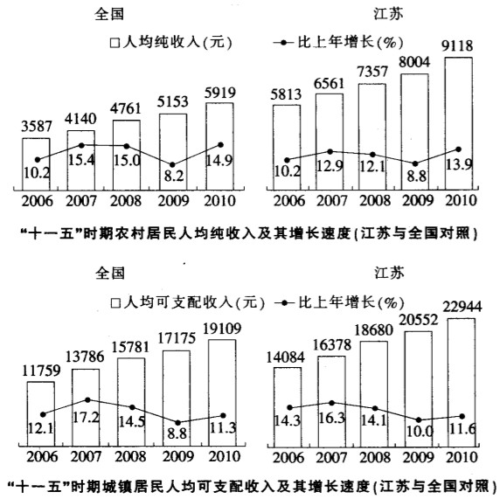

151.下列关于“十一五”期间江苏农村居民人均纯收入、江苏城镇居民人均可支配收入、全
国农村居民人均纯收入、全国城镇居民人均可支配收入的说法正确的有( )。
(1)增长速度最高、最低的年份分别是2007、2009年
(2)都逐年增长，且年平均增长速度都在10%以上
(3)有一致的增长趋势
A.O个 B.l个 C.2个 D.3个
152.2010年江苏农村居民人均纯收入、城镇居民人均可支配收入分别比全国平均水平
高( )。
A.3269元,3835元 B.3199元，3965元
C.3199元,3835元 D.3835元，3199元
153.下列四项指标中，在“十一五”期间增长最快的是( )。
A．江苏农村居民人均纯收入 B．江苏城镇居民人均可支配收入
C．全国农村居民人均纯收入 D．全国城镇居民人均可支配收入
154.“十一五”期间江苏城镇居民人均可支配收入比上年增加数额最小的年份是( )。
A.2006年 B.2007年 C.2008年 D.2009年
155.2010年江苏农村居民人均纯收入比2005年约增长( )。
A.58% B.62% C.66% D．73%

